Základní škola a Mateřská škola Holoubkov,
okres Rokycany, příspěvková organizace
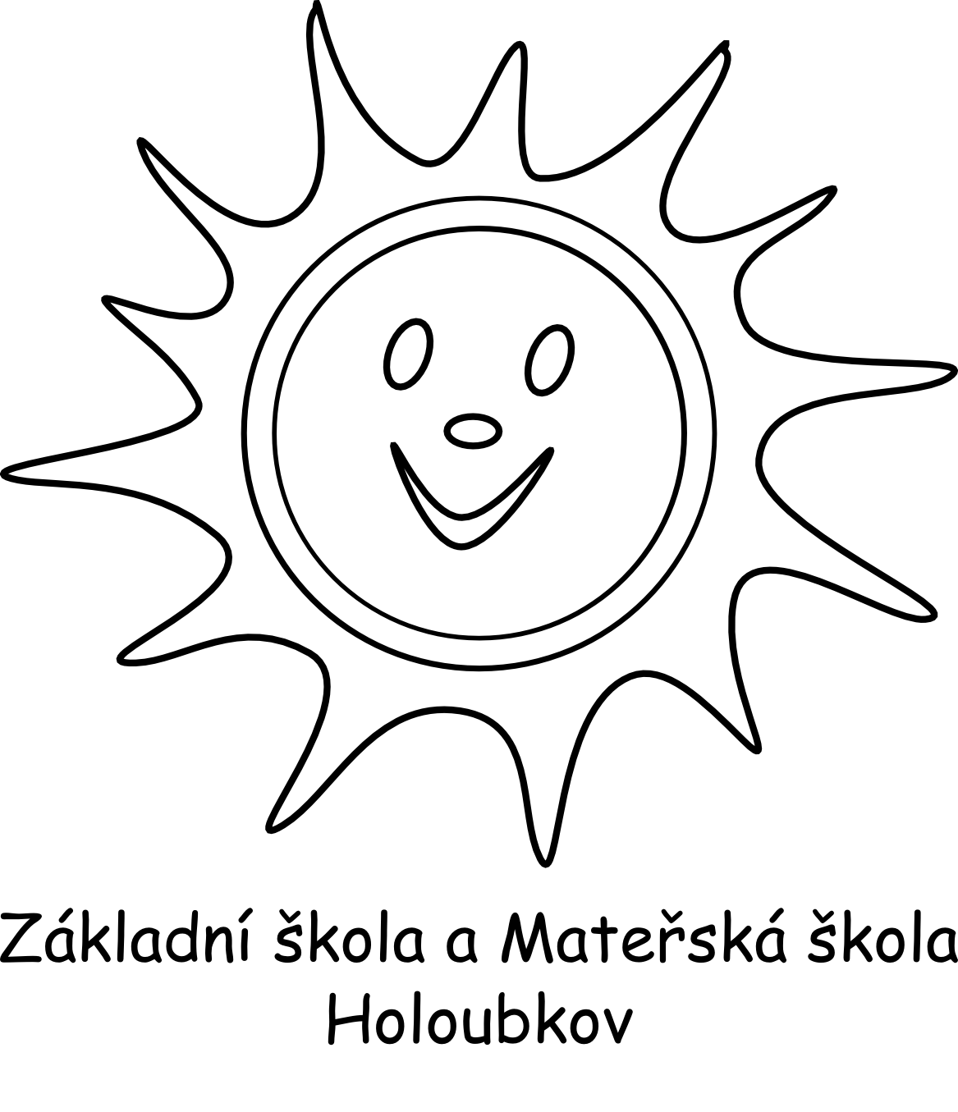

Žádost o povolení individuálního vzdělávání

Název a adresa školy, které je žádost adresována | Základní škola a Mateřská škola Holoubkov, okres Rokycany, příspěvková organizace, Holoubkov 14, 33801
Jméno, příjmení a adresa zákonného zástupce, který podává žádost
Jméno a příjmení žáka, který má být individuálně vzděláván
Místo trvalého pobytu žáka nebo bydliště
Rodné číslo žáka
Důvody pro individuální vzdělávání žáka
Uvedení období, ročníku, pololetí, kdy má být žák individuálně vzděláván
Popis prostorového a materiálně technického zabezpečení vzdělávání a podmínek ochrany zdraví individuálně vzdělávaného žáka
Další skutečnosti, které mají vliv na průběh vzdělávání žáka
Poznámka

………………………………………. ………………………………..
Jméno a příjmení zákonného zástupce podpis zákonného zástupce

V………………………… dne…………………

Přílohy:
- Doklad osvědčující splnění podmínky o vzdělání osoby, která bude žáka individuálně vzdělávat
- Seznam učebnic a učebních textů, které budou ve výuce užívány, pokud nejde o učebnice uvedené v § 27 odst. 1. školského zákona
- Vyjádření školského poradenského zařízení

